北京五洲天宇认证中心
中国品牌日2020系列活动
第二届国际首席营销官（品牌官）高峰论坛
首席品牌官分论坛邀请函

：
党中央、国务院高度重视品牌发展，将每年的5月10日设立为“中国品牌日”，由于疫情影响，今年国家举办的中国品牌日活动改为线上举行。
由中国广告主协会主办，中国商业联合会特别支持的中国品牌日2020系列活动第二届国际首席营销官（品牌官）高峰论坛首席品牌官分论坛，将于2020年5月10日9:30至11:30在北京京都信苑饭店三层第三会议室举办，地址：北京海淀区什坊院6号（北京西站西北角），电话：010-63901166。
本次论坛采取线上线下相结合的形式，邀请到现场的嘉宾必须是非疫情高风险地区的企业负责人、专家代表及商协会负责人，进入会场前需出示健康码，测量体温正常方可进入。进入会场后需全程佩戴口罩，演讲时除外。
贵单位作为该行业的代表性企业，特邀请您单位负责人莅临现场并作五至十分钟左右的发言。
外地不能到现场的企业请提供书面演讲稿，届时安排上网。
直播媒体：中国网、中国质量新闻网、新浪网。
联系人：郝欣华 谭焱芬 电话：010-66094340

中国广告主协会 北京五洲天宇认证中心

二〇二〇年四月三十日

附件
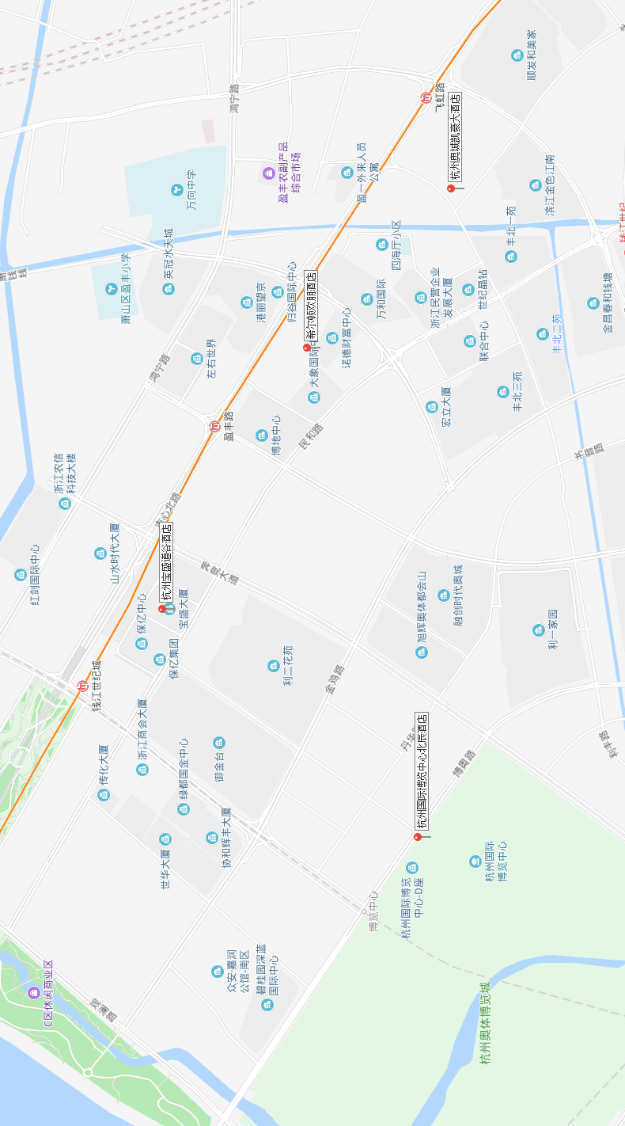
首席品牌官分论坛参会回执表

会议名称 | 中国品牌日2020系列活动  第二届国际首席营销官（品牌官）高峰论坛——首席品牌官分论坛
参会单位
参会人员 | 性别 | 职务 | 手机
联 系 人 |  |  | 职 务
手 机 |  |  | 电子邮箱
联系地址
是否住宿 | □ 是（□大床房 □双床房） □ 否
备注：
1.现场活动免费参加，因场地人数限制，每个单位原则上限1人参加，必须是公司副总或者部门负责人以上级别。
2.现场活动参会人员交通费自理。
3.报名于2020年5月8日17:00截止。
4.报名咨询联系人：郝欣华 手机：13520183977 电话：010-66094340
5.地址：复兴门内大街45号院

